## 实验题目：

下载和编译最新的Linux内核 Download and compile the latest linux kernel

## 实验目的

本实验的目的是通过一系列步骤，下载、编译和安装最新的Linux内核，并重新启动系统以应用新内核版本。这有助于系统的安全性和性能优化。

## 实验步骤

步骤 1: 安装所需的软件包

首先，我们需要安装一些必要的软件包，以便能够编译和构建Linux内核。以下是所需的软件包：

sudo apt-get update

sudo apt-get upgrade

sudo apt-get install build-essential: 安装 build-essential 软件包，其中包含了编译和构建软件所必需的工具和库。

sudo apt-get install wget: 安装 wget 工具，它是一个用于从网络上下载文件的命令行工具。

sudo apt-get install pkg-config: 安装 pkg-config 工具，它用于查询和获取已安装库的信息，在编译时需要使用。

sudo apt-get install libgtk2.0-dev: 安装 libgtk2.0-dev 开发库，这是 GTK+ 图形用户界面工具包的开发包，用于开发基于 GTK+ 的应用程序。

Sudo apt-get install libcanberra-gtk-module: 安装 libcanberra-gtk-module 库，它是一个用于音频提示和事件音效的库。

sudo apt-get install glade: 安装 glade 工具，它是一个可视化的用户界面设计工具，用于创建 GTK+ 用户界面。

sudo apt-get install libglade2-dev: 安装 libglade2-dev 开发库，它是一个用于从 Glade XML UI 文件加载用户界面的库，用于开发基于 GTK+ 的应用程序。

sudo apt-get install flex bison: 安装 flex 和 bison 工具，它们是用于生成词法分析器和语法分析器的工具，常用于编译器开发和其他与语法相关的工作。

sudo apt-get install libssl-dev: 安装 libssl-dev 开发库，这是 OpenSSL 库的开发包，提供了加密和解密功能的支持。

sudo apt-get install libelf-dev: 安装 libelf-dev 开发库，它是一个用于读取和处理 ELF (Executable and Linkable Format) 文件的库，常用于开发调试和分析工具。

sudo apt-get install libncurses-dev: 安装 libncurses-dev 开发库，这是使用 ncurses 库进行终端界面开发所需的文件和头文件。

步骤 2: 查看当前Linux内核版本

在进行内核更新之前，我们需要确认系统的当前Linux内核版本。这可以通过以下命令来实现：

查看当前Linux内核版本：uname -r

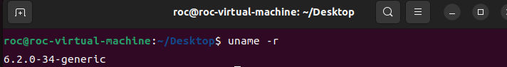

步骤 3: 检查磁盘空间

确保系统的根目录（"/"）有足够的可用磁盘空间。使用以下命令来检查磁盘空间：

df -BG

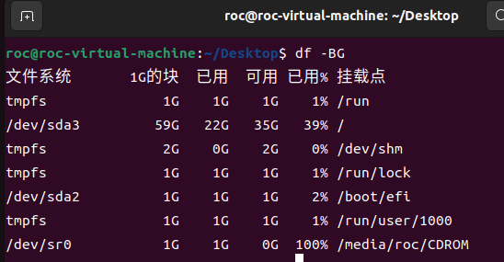

步骤 4: 下载最新的Linux内核

下载最新的Linux内核源代码。使用以下命令来下载：

wget -c https://cdn.kernel.org/pub/linux/kernel/v6.x/linux-6.5.7.tar.xz

步骤 5: 解压缩Linux内核

下载完成后，解压缩Linux内核的源代码。使用以下命令：

tar xvJf linux-6.5.7.tar.xz

步骤 6: 创建符号链接

为了方便编译和构建Linux内核，我们创建一个符号链接，将当前工作目录下的Linux内核源代码目录链接到/usr/src/linux。执行以下命令：

sudo ln -s `pwd`/linux-6.5.7 /usr/src/linux

步骤 7: 配置Linux内核

在编译Linux内核之前，需要配置内核。有两种配置方法：

使用已存在的配置文件进行配置：

make oldconfig

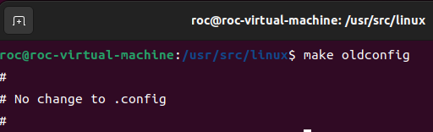

自定义配置：

make menuconfig

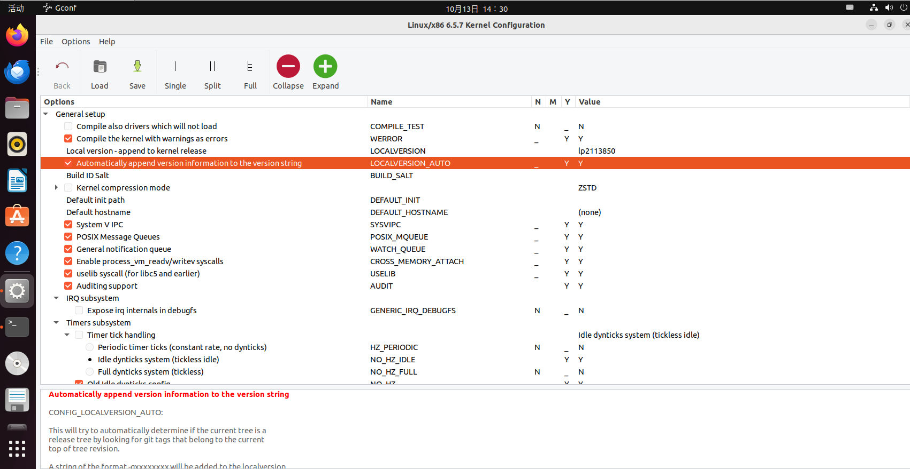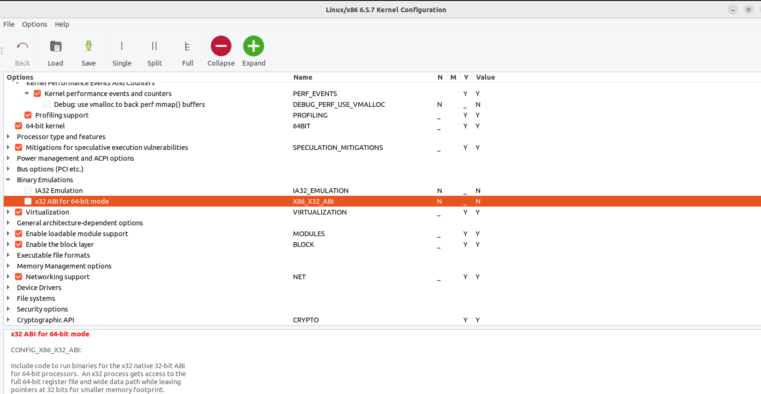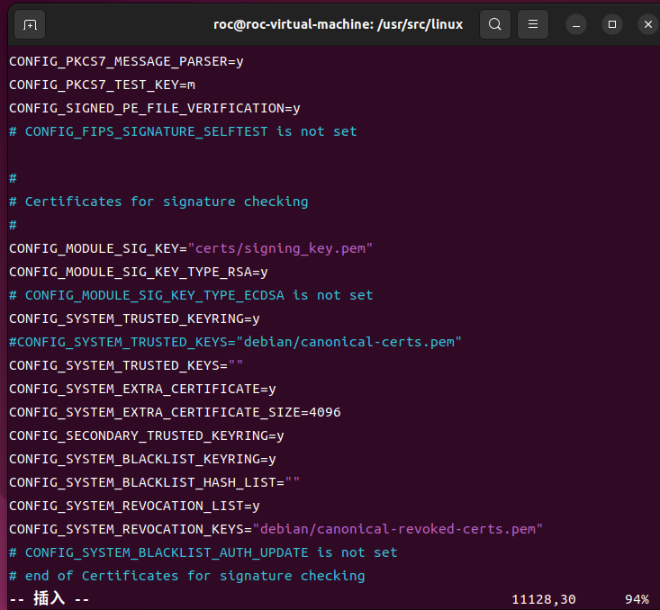

步骤 8: 清理编译

在编译之前，可以选择清理之前的编译文件，以确保编译的干净：

make clean

步骤 9: 编译Linux内核

开始编译Linux内核。使用以下命令：

make -j8

这将使用8个并行进程进行编译，可以根据系统的CPU核心数量进行调整。

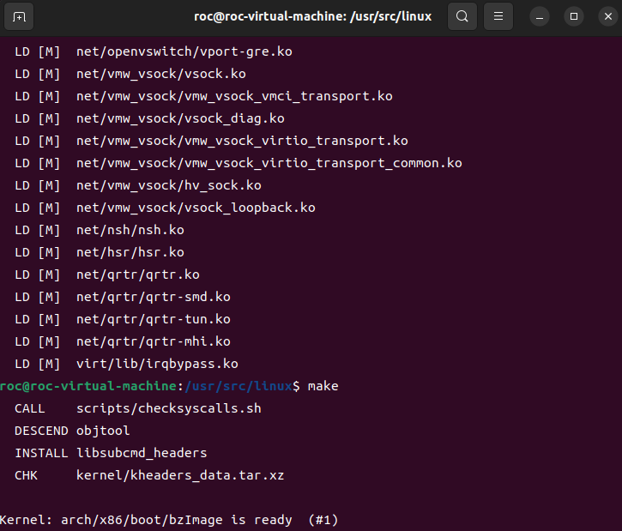

步骤 10: 安装Linux内核

编译完成后，使用以下命令安装Linux内核：

sudo make modules_install

sudo make install

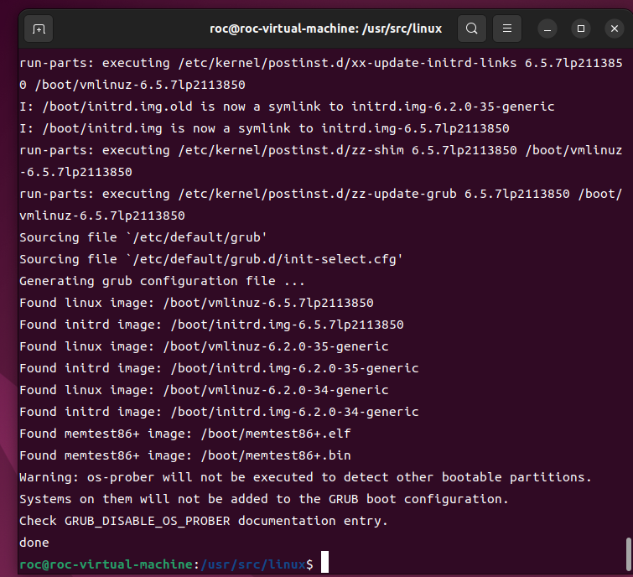

步骤 11: 重新启动系统

安装完成后，重新启动系统以应用新的内核：

sudo reboot

步骤 12: 验证内核更新

系统重新启动后，使用以下命令来验证新的内核版本：

uname -a

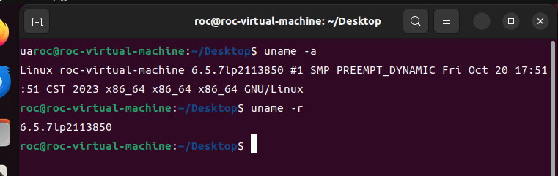

最终输出6.5.7lp2113850

## 实验结论

通过本实验，我们成功下载、编译和安装了最新的Linux内核，并重新启动了系统以应用新内核版本。这个过程有助于系统的安全性和性能优化，确保系统保持最新的内核版本以获取最新的功能和安全性修复。